* 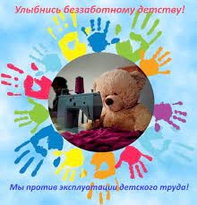С 1 июня по 12 июня 2024 года стартовала национальная информационная кампания «**12 дней борьбы против эксплуатации детского труда»** .Основной целью проведения кампании является привлечение внимания общества, включая взрослых, детей и их родителей к вопросам предупреждения применения наихудших форм детского труда, а также правовое информирование в данной области.
* **8 июня 2024 года** в рамках ежегодной Республиканской Национальной информационной кампании «**12 дней борьбы против эксплуатации детского труда»** мобильная группа из числа педагогов с участием представителей отдела полиции г.Балхаш приняла участие в широкомасштабном областном рейде **«Қамқор».** Рейд направлен на выявление семей с детьми, нуждающихся в социальной и медицинской помощи, прикрепление их к медицинской организации по месту проживания, выявление фактов нарушения прав детей, экплуатации детского труда, предупреждения детской безнадзорности и беспризорности.

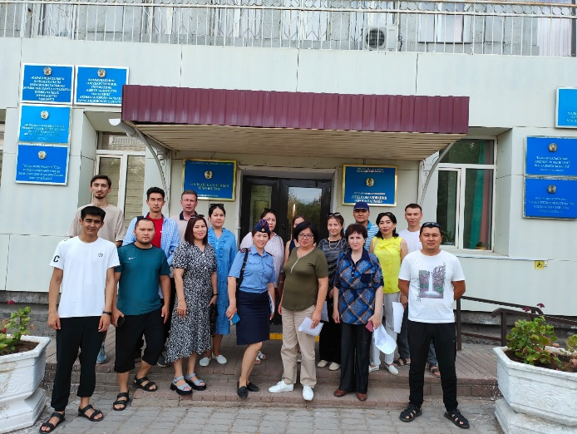 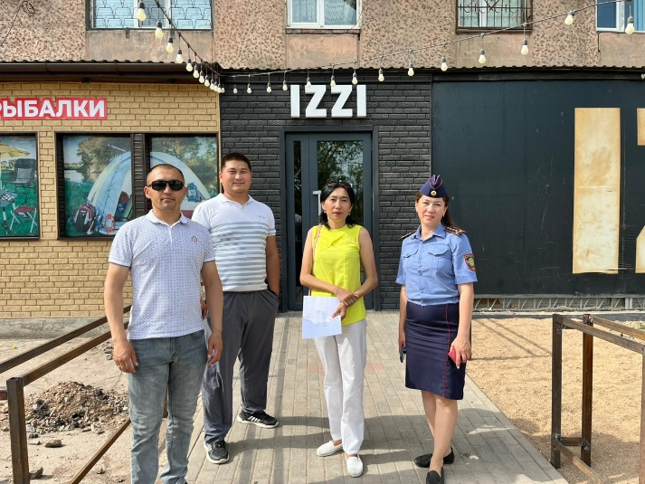



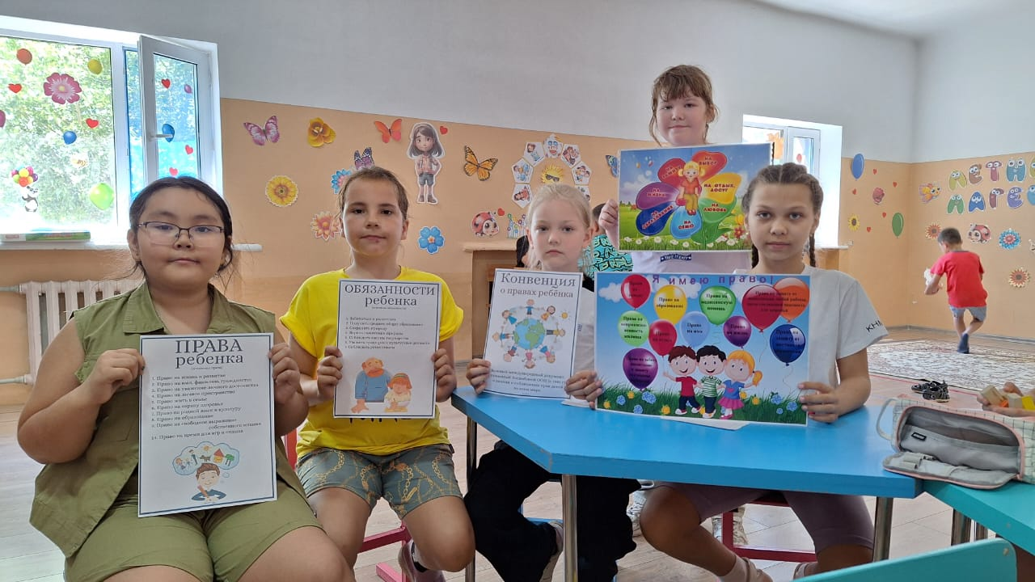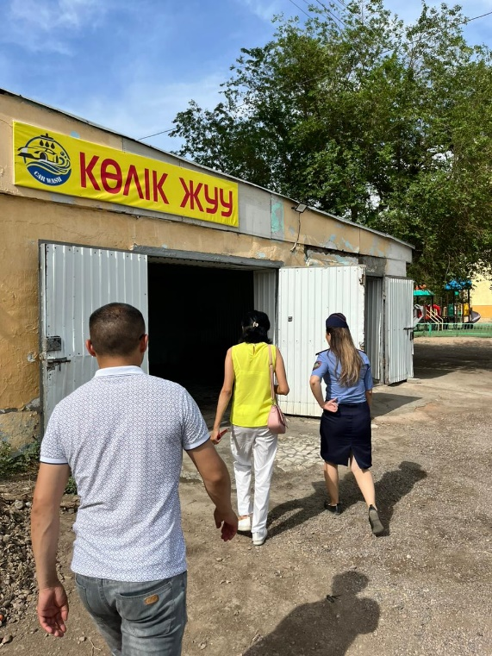

* 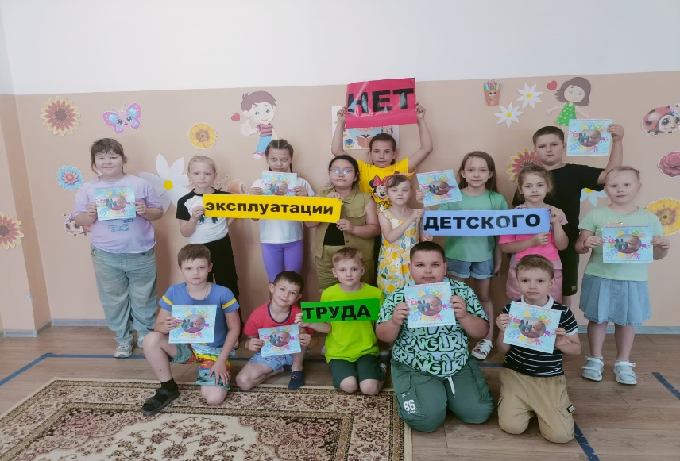В рамках **Республиканской Национальной информационной кампании «12 дней борьбы против эксплуатации детского труда»** среди отдыхающих ребят на пришкольной площадке прошла акция "Права маленьких жителей" Цель акции: разграничить понятия права и обязанности, показать единство прав и обязанностей, сформировать отрицательное отношение к противоправным поступкам, нарушению прав детей воспитать уважение к правам других людей.
* В рамках Республиканской Национальной информационной кампании «12 дней борьбы против эксплуатации детского труда» учащиеся 7-8 классов написали эссе на тему «Нет эксплуатации детского труда». Цель конкурса: напоминание обществу о необходимости соблюдения и уважения прав ребенка, как необходимого 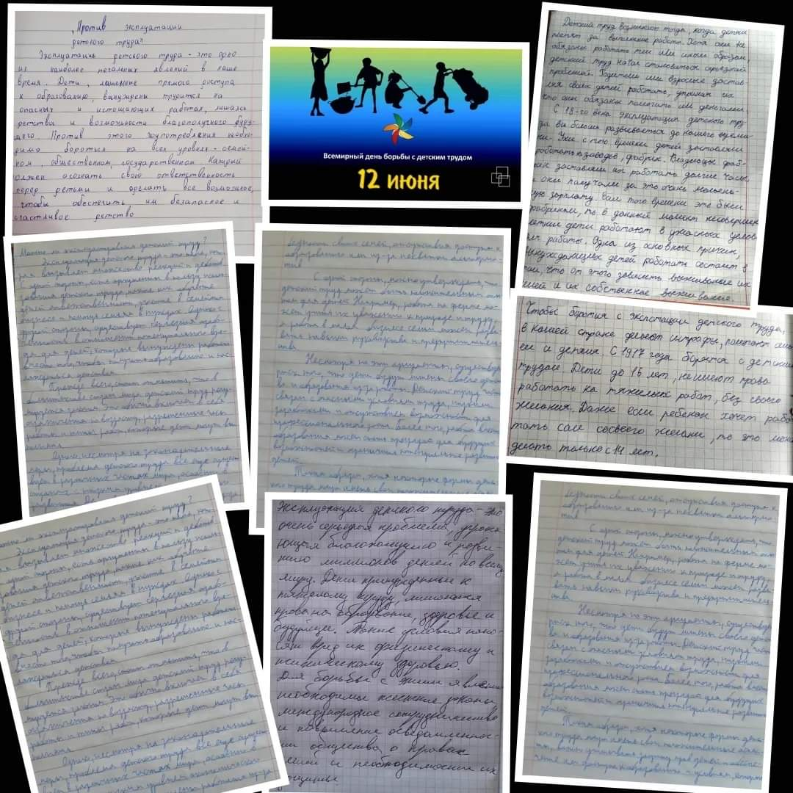условия для формирования гуманного, справедливого и благополучного общества; получение детьми знаний о своих правах.
* 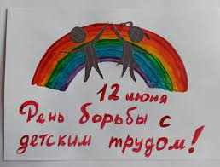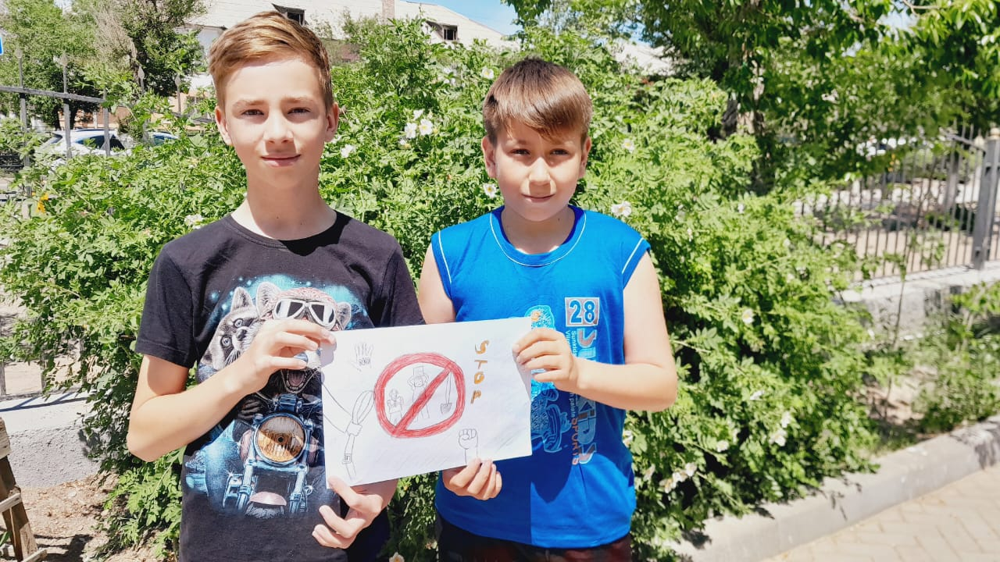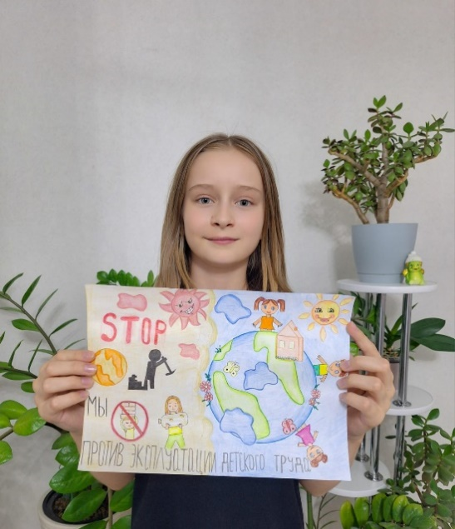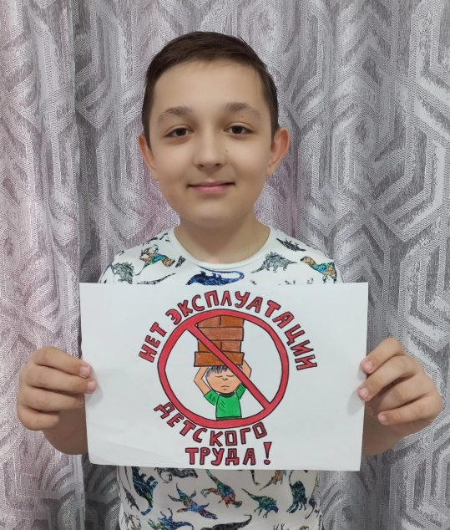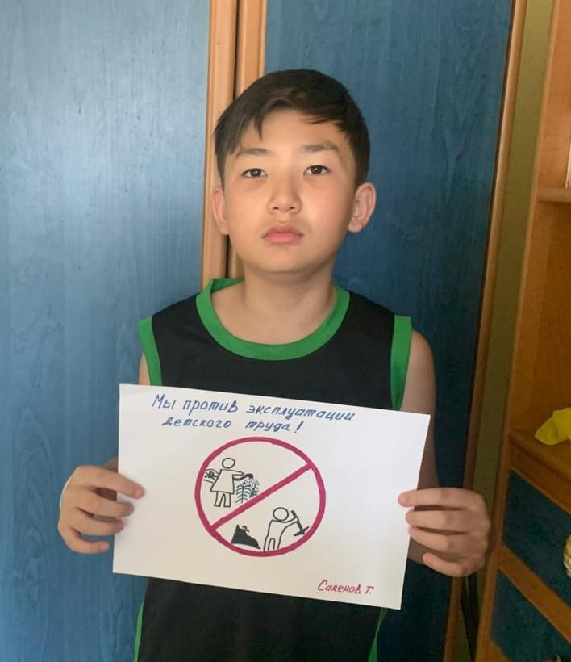В рамках **Республиканской Национальной информационной кампании «12 дней борьбы против эксплуатации детского труда»** среди учащихся 4-6 классов прошел конкурс рисунков «Нет эксплуатации детского труда». **Цель конкурса**: напоминание обществу о необходимости соблюдения и уважения прав ребенка, как необходимого условия для формирования гуманного, справедливого и благополучного общества; получение детьми знаний о своих правах, нравственное и художественное воспитание, развитие творческих способностей.

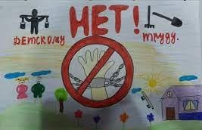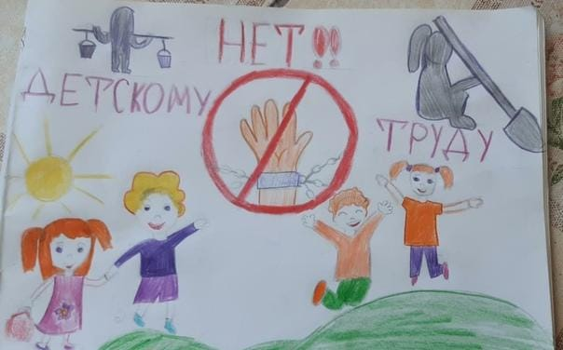

Сегодня праздник, в небе солнце светит,

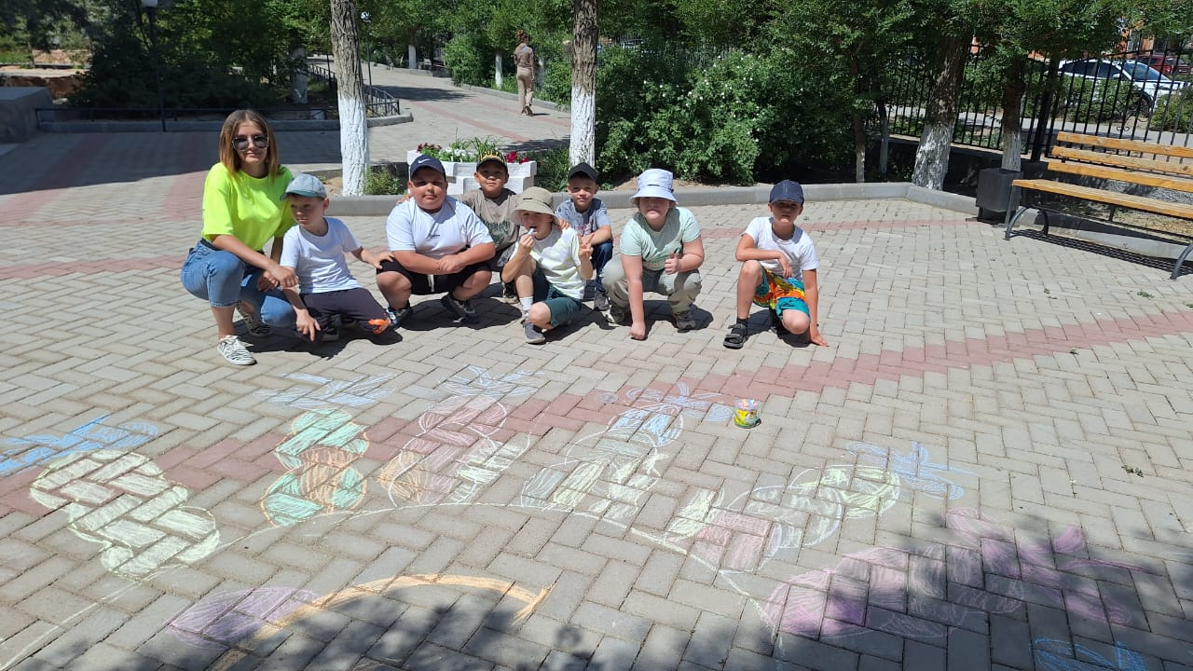Играют блики, ветер тёпел, тих.

Рисуют мелом на асфальте дети,

Они творцы в художествах своих.

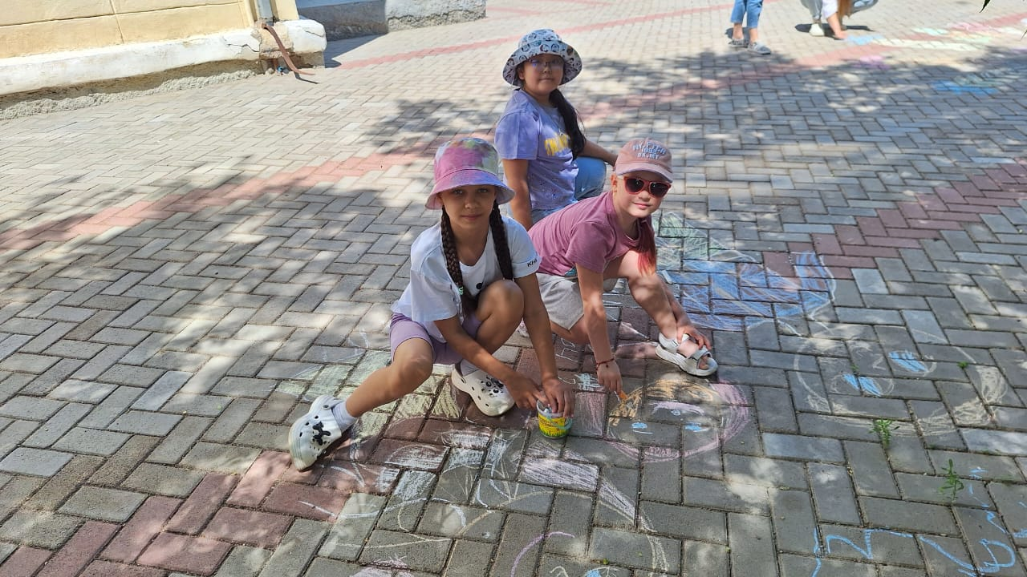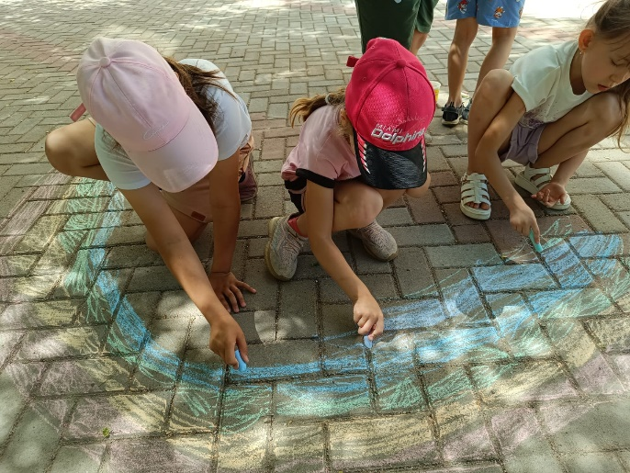В рамках **Республиканской Национальной информационной кампании «12 дней борьбы против эксплуатации детского труда»** среди отдыхающих ребят на пришкольной площадке на территории школы прошел конкурс рисунков на асфальте «Мы за счастливое детство». Главный смысл конкурса, который выбрали ребята, заключается в следующих словах: «Счастливое и безопасное детство должно быть у всех! Дети должны учиться, заниматься любимым делом в благоприятной и доброжелательной обстановке! И тогда в будущеем они будут замечательными замечательными родителями и гражданами своей страны».

